**TALLER PLAN DE MEJORAMIENTO - PRIMER PERIODO 2025**

**GEOMETRÍA** GRADO 3°A

**DOCENTE:** ADRIANA PATRICIA CANO RAMIREZ

**LOGROS:**

Explica cómo figuras de igual perímetro pueden tener diferente área.

Analiza e interpreta información que ofrecen las tablas y los gráficos de acuerdo con el contexto.

**NOTA: Recordar que el taller no tiene ningún valor para el plan de mejoramiento, es para preparase para presentar la sustentación respectiva.**

1. Convierte las siguientes medidas:
   * 5 metros a decímetros: ___________
   * 80 centímetros a decímetros: ___________
   * 3 decímetros a centímetros: ___________

2. Observa la siguiente imagen (lápiz). Estima la longitud del lápiz en centímetros y luego mídelo con la regla. Escribe ambas medidas**.**

* + Estimación: ___________ centímetros
  + Medida real: ___________ centímetros

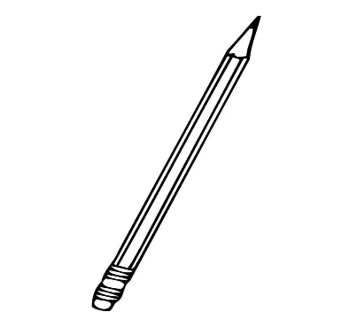

3. Resuelve el siguiente problema: Ana tiene una cinta que mide 2 metros de largo. Si corta un pedazo de 5 decímetros, ¿cuántos decímetros de cinta le quedan?

4. Calcula el perímetro y el área del rectángulo.

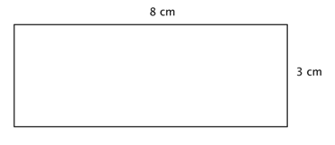

5. Dibuja un cuadrado cuyos lados midan 4 centímetros. Luego, calcula su perímetro y su área.

* + Perímetro: ___________
  + Área: ___________

6. Une con una línea cada figura con la fórmula correcta para calcular su perímetro**:**

* + Triángulo • Lado + Lado + Lado + Lado
  + Cuadrado • Lado + Lado + Lado
  + Rectángulo • 2 x (Base + Altura)

1. La siguiente tabla muestra la cantidad de frutas favoritas de un grupo de niños:

Fruta Cantidad

Manzana 8

Banana 12

Fresa 6

Uva 10

Con esta información, dibuja una gráfica de barras en el siguiente espacio. Recuerda ponerle título y etiquetas a los ejes.

1. Según la gráfica que dibujaste en el punto anterior, ¿cuál es la fruta favorita de los niños?

R/= ___________________________________________________

1. ¿Cuántos niños en total fueron encuestados?

R/= ___________________________________________________

1. ¿Cuál es la diferencia entre la cantidad de niños que prefieren banana y la cantidad de niños que prefieren fresa?

R/= ___________________________________________________